
28.05.2020 Temat lekcji: Wprowadzenie nowego polecenia: skok. Pisanie programów sterujących postacią.
- Utrwalenie poznanego polecenia – skok.

- Dla utrwalenia tematu wykonaj poniższą kartę pracy, którą schowaj w swojej teczce.

KARTA PRACY 28.05.2020
Zad. 1.
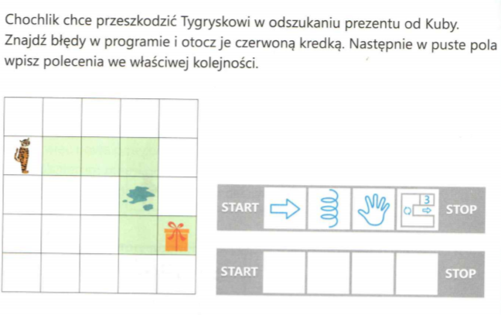

Zad. 2.
